ЗВІТ З ЛАБОРАТОРНОЇ РОБОТИ №7

за курсом «Інформатика і програмування»

студента групи ПА-18-3

Дуброва Романа

Кафедра комп’ютерних технологій, ДНУ

2018/2019

Завдання 1

1. *Постановка задачі:*

**Завдання:**

Складіть програму, яка виводить на екран значення функції F(x) у заданому діапазоні. Області допустимих значень параметрів формул визначте самостійно. Діапазон і крок зміни аргументу користувач задає у командному рядку.

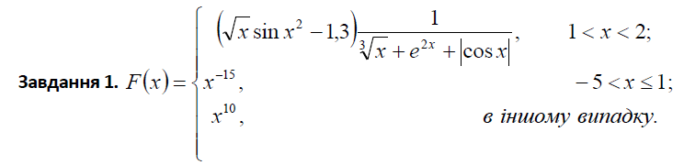

*Опис розв’язку:*

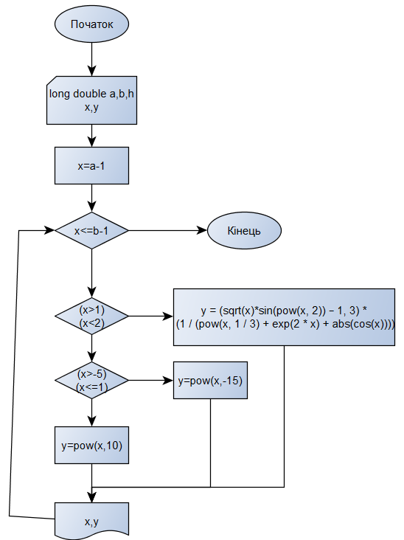

*Вихідний текст програми розв’язку задачі:*

#include “pch.h”

#include “cmath”

#include <iostream>

#include “stdio.h”

using namespace std;

int main()

{

setlocale(LC_ALL, “Russian”);

cout << “Лабораторная работа 7, задание 1” << endl;

long double x,a,b,h,y;

cout << «Введите интервал [a;b] и шаг h изменения x» << endl;

cout << “a=”;

cin >> a;

cout << “b=”;

cin >> b;

cout << “h=”;

cin >> h;

cout << « Результаты вычислений:»<<endl;

x = a-1;

while (x <= b-1 ) {

if ((x > 1) && (x < 2)) {

y = (sqrt(x)*sin(pow(x, 2)) – 1, 3) * (1 / (pow(x, 1 / 3) + exp(2 * x) + abs(cos(x))));

}

if ((x > -5) && (x <= 1)) {

y = pow(x, -15);

}

else { y = pow(x, 10); }

x = x + h;

cout << “x= “<<x<<” “;

cout << “y=”;

printf(“%10.0f”, y);

cout <<” “<< endl;

}

}

*Опис інтерфейсу:*

Після запуску программи, користувач вводить дійсні числа границь інтервалу а і b і крок h зміни x. Після цього програма виводить на екран результати обчислення функції в діапазоні [a,b] з кроком h.

*Опис тестових приладів:*

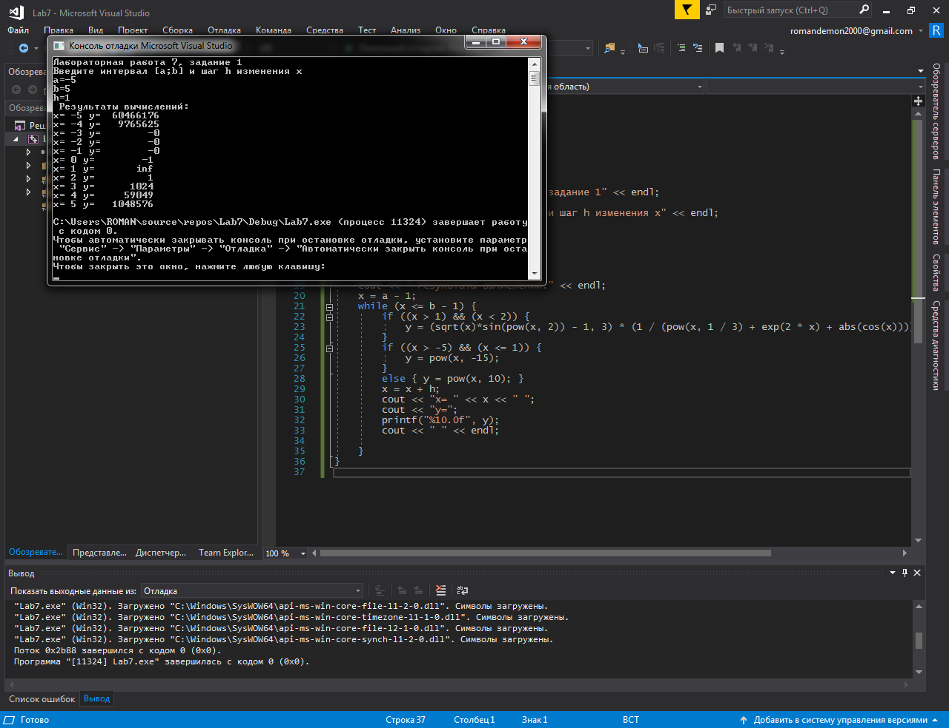

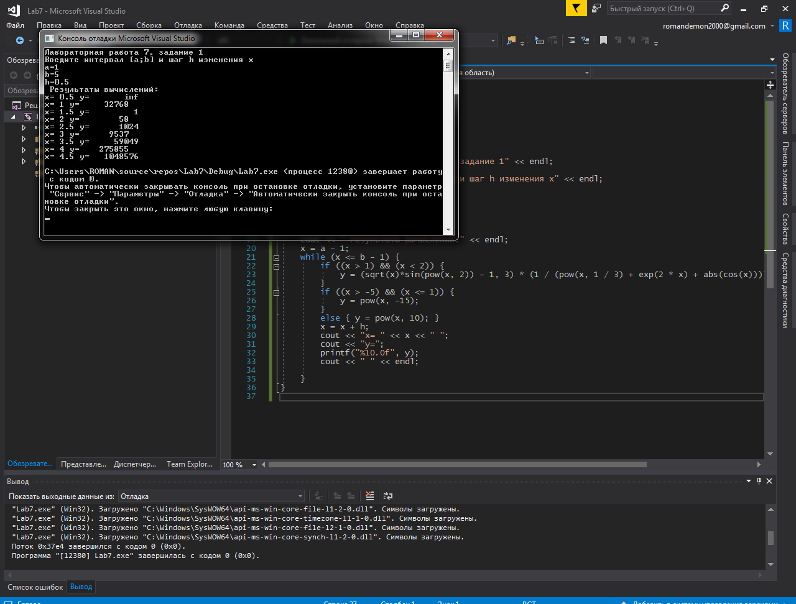

Завдання 2

**1.** *Постановка задачі:*

**Завдання:**

Складіть програму обчислення функції, заданою за допомогою ряду. Необхідні дані введіть з клавіатури під час виконання програми. Виведіть на екран:

Суму перших 5 членів ряду

Суму ряду із введеною точністю Е та кількість виконаних ітерацій

Значення функції, обчислене за допомогою стандартних математичних функцій.

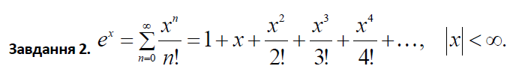

*Опис розв’язку:*

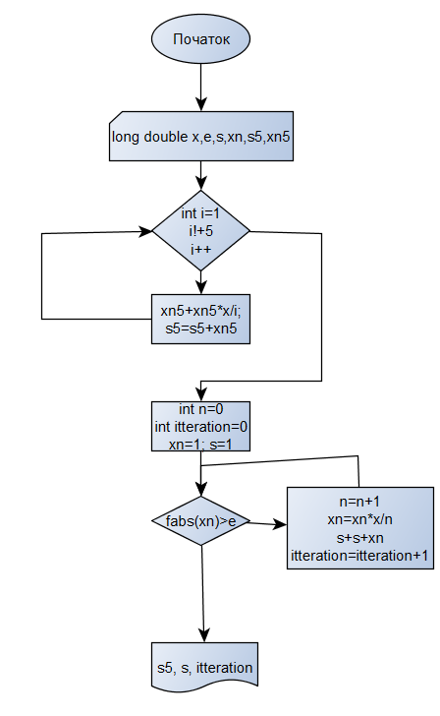

*Вихідний текст програми розв’язку задачі:*

#include "pch.h"

#include "cmath"

#include <iostream>

#include "stdio.h"

using namespace std;

int main()

{

setlocale(LC_ALL, "Russian");

cout << "Лабораторная работа 7, задание 2" << endl;

long double x, e, s, xn, s5;

cout << "Введите значение х " << endl;

cout << "x= ";

cin >> x;

cout << "Введите точность вычисления суммы ряда"<<endl;

cout << "e= ";

cin >> e;

cout << "Результаты вычислений" << endl;;

long double xn5 = 1;

s5 = 1;

for (int i = 1; i != 5; i++) {

xn5 = xn5 * x / i;

s5 = s5 + xn5;

}

cout << "Сумма 5-ти первый членов = " << s5 << endl;

int n = 0;

int itteration = 0;

xn = 1; s = 1;

while (fabs(xn) > e){

n = n + 1;

xn = xn * x / n;

s = s + xn;

itteration = itteration + 1;

}

cout << "Количество иттераций = " << itteration << endl;

cout << "Сума ряда = " << s<<endl;

cout << "Результат вычисления с помощью стандартных математических функций = " << exp(x);

}

*Опис інтерфейсу:*

Після запуску программи, користувач вводить дійсне число х і точність обчисленяя е. Програма виводить на екран суму 5-ти перших членів ряду, суму ряду, кількість ітерацій, ти результат обчислення цього ж ряду за допомогою стандартних математичний функцій.

*Опис тестових приладів:*

